淡江時報 第 1200 期
5高中聯合參訪 認識淡江友善包容學習環境
學校要聞
【記者曾晨維淡水校園報導】12月2日上午9時30分，新北市樹林、丹鳳、永平、泰山及光復高中，5所高中師生共61人至本校參訪，由招生策略中心接待，除校園導覽外，安排參觀視障資源中心、理學院，及風工程研究中心，了解本校積極營造友善的校園環境，並為參訪學生提供升學指引。

首先前往B116教室，由視障資源中心輔導員張凱杰，簡單介紹本校的環境、院系、活動與社團等特色，期望參訪師生們進一步認識淡江。其中他提到，學校致力於營造友善包容的學習環境，不僅提供多種獎學金支持，還會安排專業輔導員協助適應學業與生活，如有任何問題，都歡迎隨時到諮商職涯暨學習發展輔導中心尋求協助。

後續參訪行程分成兩組，一組前往鍾靈化學館C001教室，由數學系系主任蔡志群、物理系系主任莊程豪介紹理學院的學系特色和未來發展；另一組則到風工程中心，由土木系助理教授吳杰勳介紹該中心的設計理念、建築模型及尖端風洞設備，還讓現場師生們體驗由大風扇模擬出的11級颱風風速，感受強大風力帶來的震撼，並認識其對建築結構的影響。迎著呼嘯的狂風，大家驚呼連連之餘，對於風速也有更進一步的認識。

領隊陳姓教師表示，風工程中心不僅給學生們帶來新奇的體驗，也讓他們在未來選擇相關學系時會更有興趣；學生秦鈺柔則對建築模型表示印象深刻，「在強大風力下，模型竟然能屹立不搖，這讓我感受到了學校在裝置設計上的用心。」
2024/12/08

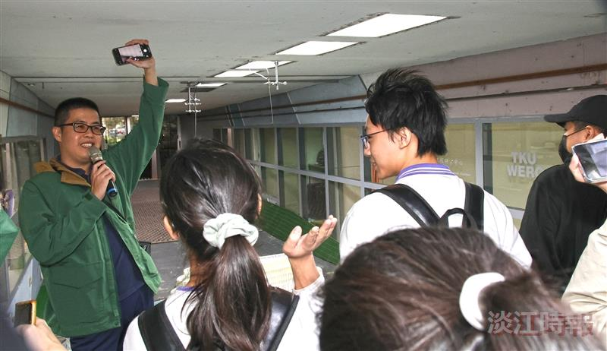
參訪師生們在風工程研究中心體驗風洞設備。（攝影／曾晨維）

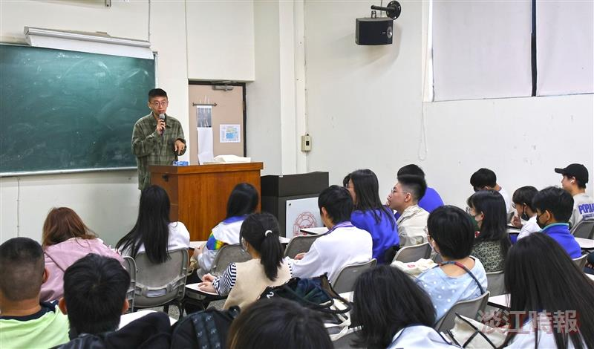
視障資源中心輔導員張凱杰對參訪師生介紹本校環境、院系、活動與社團等特色，以及學校致力營造友善包容的校園環境。（攝影／曾晨維）

